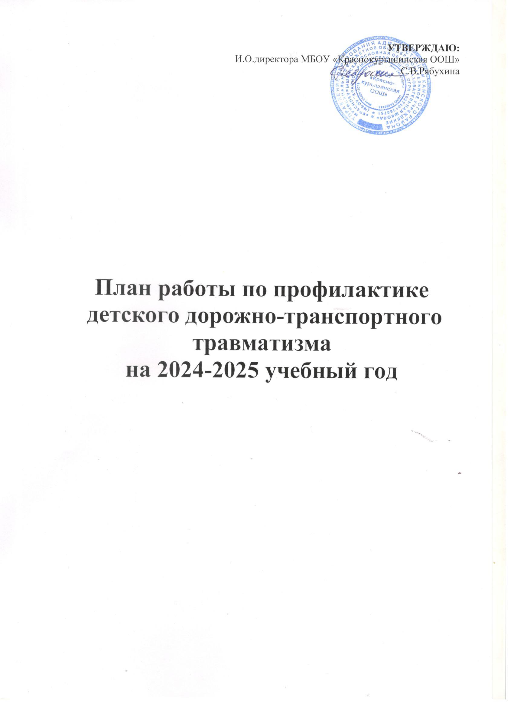**План работы по профилактике**

**детского дорожно-транспортного травматизма**

**на 2024-2025 учебный год**

|  |  |  |
| --- | --- | --- |
| Наименование и содержание работы | Срок | Ответственный |
| **I. Методическая работа** | | |
| Ознакомление педколлектива с нормативными и методическими документами по предупреждению ДДТТ. | Сентябрь | Зам. директора по воспитательной работе |
| Доклад на заседании педагогического совета "О ходе реализации Программы "Дорожная безопасность" | Август | Отв. за профилактику ДДТТ |
| Заседание МО кл. руководителей по теме: «Инновационные формы работы по профилактике ДДТТ» | Декабрь | Зам. директора по воспитательной работе |
| Оформление наглядной агитации по БДД |  | Отв. за профилактику ДДТТ |
| Оформление школьного Паспорта дорожной безопасности. | апрель | Отв. за профилактику ДДТТ |
| **II. Работа с родителями** | | |
| Родительские собрания по классам:  - «Как влияет на безопасность детей поведение родителей на дороге».  - «Требования к знаниям и навыкам школьника, которому доверяется самостоятельное движение в школу и обратно».  - «Использование движения родителей с детьми по улицам города для обучения детей навыкам правильного поведения на дороге».  - «Улица-подросток».  - «Родителям о безопасности дорожного движения». | 1 раз в четверть | Кл. руководители |
| **III. Работа с учащимися** | | |
| Преподавание основ безопасного поведения на улицах и дорогах в рамках учебных дисциплин. | В течение года | Учителя-предметники |
| Проведение тематических утренников, викторин, игр, конкурсов, соревнований по ПДД. | В течение года | Классные  руководители |
| Беседы по классам: «На школьных перекрестках», «Для вас, юные велосипедисты», «Про того, кто головой рисковал на мостовой», «Зимняя дорога», «Азбука юного пешехода», «Законы улиц и дорог» | В течение года | Классные руководители |
| Беседы с учащимися перед каждыми каникулами на тему «Улица полна опасностей и неожиданностей», «Уходя на каникулы, помни…» | Перед каникулами | Классные руководители |
| **Декада безопасности дорожного движения:** | 1-10 сентября | Отв. за профилактику ДДТТ, классные руководители. |
| Встречи с инспектором ГИБДД. /8 кл./ |
| Конкурс рисунков на асфальте «Я и дорога» /4-5 кл./ |
| Игра-соревнование юных велосипедистов «Безопасное колесо» /6-7 кл./ |
| Конкурс «Дорожная скорая помощь» /9 кл./ |
| Оформление индивидуальных маршрутных листов безопасного пути «Школа- дом» ( 1 классы) |
| Акция "Внимание, дорога!" в микрорайоне школы с участием инспектора ГИБДД |
| Подведение итогов Декады безопасности дорожного движения. | 11 сентября | Отв. за профилактику ДДТТ |
| **Декада безопасности дорожного движения** | 19-29апреля | Педагог ОБЖ |
| Конкурс на лучший плакат по безопасности дорожного движения /6-8 кл./  Конкурс рисунков «Красный, желтый, зеленый» /1-5 кл./  Викторина «Веселый автомобиль» /4кл./  Практические занятия по безопасному поведению на улицах на площадке безопасности /3-4кл./  Интеллектуально-познавательная игра «Жезл» /7 кл./  Встречи с сотрудниками ГИБДД /9 кл./  Книжная выставка в библиотеке «Помни: правила движения – это правила твои». | постоянно | Отв. за профилактику ДДТТ, классные руководители |
| Зав. библиотекой |
| Подведение итогов декады безопасности дорожного движения | 30 апреля | Отв. за профилактику ДДТТ |
| **IV. Материально-техническое и кадровое обеспечение.** | | |
| Обновление уголка по БДД, детской площадки безопасности | В течение года | Отв. за профилактику ДДТТ |
| Закрепление в должностных обязанностях классных руководителей, отв. за профилактику ДДТТ вопросов по профилактике ДДТТ | Август | Директор |
| **V. Контрольная и аналитическая работа** | | |
| Организация взаимодействия с сотрудниками ГИБДД |  | Зам. директора по ВР |
| Анализ участия школьников в ДТП |  | Зам. директора по ВР |
| Организация контроля за нахождением детей на проезжей части, дорожным поведением школьников в учебное время и во время проведения официальных внеучебных мероприятий | В течение года | Зам. директора по ВР |
| Проведение тестирования по практическому владению учащимися навыками безопасного поведения на дорогах и в транспорте. | 1 раз в четверть | Отв. за профилактику ДДТТ |
| Подготовка отчетов о работе школы по профилактике ДДТТ | Июнь, сентябрь | Отв. за профилактику ДДТТ |
| Анализ эффективности и планирование работы по профилактике ДДТТ на новый учебный год. | Май-июнь | Зам. директора по ВР, отв. за профилактику ДДТТ |
| Участие в проведении служебных расследований по фактам ДТП с участием школьников |  | Директор |

**МЕТОДИЧЕСКИЕ РЕКОМЕНДАЦИИ ПО РАЗРАБОТКЕ И**

**ИСПОЛЬЗОВАНИЮ МАРШРУТА ДВИЖЕНИЯ ШКОЛЬНИКА**

**"ДОМ-ШКОЛА"**

**1. Общая часть.**

1. Маршрут движения школьника "Дом-школа" - это документ, в ко­тором сочетается схема и описание рекомендуемого пути движения школь­ника из дома в школу и обратно.

2. Маршрут "Дом-школа" разрабатывается школьником с помощью его родителей или самостоятельно (в старших классах). Каждый разраба­тываемый маршрут обсуждается в классе, где ученик, для которого состав­лен маршрут, должен уметь объяснить его.

3. Цель маршрута "Дом-школа":

а/ повысить безопасность движения ребенка в школу и обратно;

б/ обучить ребенка ориентироваться в дорожных ситуациях на пути движения в школу и из школы;

в/ обучить родителей, принимающих участие в составлении "маршру­та", ориентированию в дорожной обстановке и предотвращению типич­ных опасностей.

**2. Порядок разработки маршрута "дом-школа".**

I. В начале родители вместе со школьниками проходят путь от дома до школы и обратно и намечают наиболее безопасный (рекомендуемый) вариант, отмечают более опасные (нерекомендуемые) варианты.

При выборе безопасного варианта выбираются места перехода улиц наиболее легкие и безопасные для ребенка. Пешеходный переход со свето­фором более безопасный, чем пешеходный переход без светофора, улица и участки, где не затруднен осмотр проезжей части (нет густых кустов, дере­вьев, стоящих машин, особенно крупногабаритных), более безопасна, чем улица со стоящими машинами и другими предметами, закрывающими обзор и т.д.

2. Выбрав вариант движения ребенка, родители наносят его на схему расположения улиц от дома до школы. В случае, если в маршрут входит поездка ребенка на автобусе и т.п., в схеме приведено расположение улиц вблизи дома (место посадки в автобус) и расположение улиц вблизи шко­лы (место выхода из автобуса и движения в школу).

3. Далее на схеме выделяются участки повышенной опасности, требу­ющие более подробного описания.

Это, как правило, на пути "дом-школа":

- выход из дома и первый переход через улицу;

- переход через улицу и перекрестки;

- посадка в общественный транспорт (остановка) и выход из него (если ребенок пользуется автобусом, троллейбусом, трамваем);

- последний переход через улицу и вход в школу.

На пути "школа-дом" участки те же, но отмечается выход из школы и последний переход улицы и вход в дом, кроме того, выделяются участки повышенной опасности на нерекомендуемых вариантах движения, чтобы объяснить, в чем их опасность и почему они не рекомендуются.

4. При выходе из дома часто обзор улицы может быть затруднен дере­вьями, кустами. Школьник переходит улицу в установленном месте, толь­ко внимательно ее осмотрев. Переходить нужно шагом. Недопустимо бе­гать через дорогу, стараясь успеть на автобус. Из дома надо выйти забла­говременно, чтобы не спешить. Если на улице возможны стоящие маши­ны, затрудняющие обзор, в описание перехода улицы вносятся соответ­ствующие предостережения.

5. Если переход не регулируется светофором, то в описание перехода вносят слова: когда приближается грузовик или автобус, сзади него мо­жет быть не видна другая машина! Машину лучше пропустить и, пропус­тив ее, подождать, пока она отъедет подальше. Ведь когда машина близ­ко, за ней могут быть не видны встречные машины.

6. Если переход улицы регулируется светофором, необходимо записать: идти можно только на зеленый свет. Если горит красный или желтый -идти нельзя, даже если машины нет. Надо уважать правила так же, как их уважают водители. При переходе на зеленый свет надо тоже наблюдать за обстановкой, замечать машины, которые в этот момент готовятся к пово­роту направо или налево, пересекая путь движения пешеходов.

7. Для каждой улицы, которую приходится переходить, дается ее ха­рактеристика: интенсивность движения машин, возможность появления машин из-за поворота; предметы, мешающие осмотру улицы; кусты, дере­вья, стоящие машины и т.д.

8. В местах посадки в общественный транспорт делается запись: при подъезде автобуса стоять, отступив от края тротуара, т.к. автобус может занести, особенно в дождь, снег или гололед. Пока автобус не остановил­ся, к двери не подходить! В последний момент при отправлении автобуса в автобус не садиться - может прищемить дверьми. Особенно опасна пере­дняя дверь - после защемления дверьми можно попасть под колеса!

9. В местах выхода из общественного транспорта делать запись: зара­нее подготовиться к выходу. Не опаздывать при выходе - может прище­мить дверьми. Аккуратно выходить, чтобы не поскользнуться и не упасть. Если после выхода из общественного транспорта надо переходить улицу, Делается запись: подождите, пока не уйдет автобус! Из-за автобуса выхо­дить крайне опасно. Подойдите к перекрестку (пешеходному переходу) и внимательно осмотрите проезжую часть дороги!

10. Перед переходом улицы, на которой стоит школа, можно встре­тить товарищей и отвлечься от обзора за дорогой. Делается запись: перед переходом внимательно осмотреть улицу. Переходить только шагом, раз­говоры прекратить!

11. У выхода из школы. Делается запись: переход только шагом! Боль­шая часть происшествий возникает во время выхода детей из школы. По­этому будьте особенно внимательны!

12. Отдельного описания требует переход улицы, на которой стоит дом. Часто дети бегут к дому, плохо осматривая улицу. Есть возможность уви­деть родных или знакомых, что способствует пересечению дороги бегом. Не спешите к дому! Переходите только шагом. Внимательно осмотрите улицу. Будьте особо осторожны, если есть кусты, деревья, стоящие маши­ны!

13. При оформлении маршрута на бланке сплошной линией со стрел­кой и цифрой "1" над линией обозначается путь движения из дома в шко­лу, путь из школы домой обозначается так же, только над линией ставит­ся цифра "2".

Не рекомендуемый (но возможный) путь движения обозначается пунктирной линией.

Для каждой улицы, которую приходится переходить школьнику, де­лается две записи "Характеристика улицы" (с точки зрения ее опасности) и "Советы по переходу улицы".

**3. Порядок использования маршрута "дом-школа".**

1. После составления маршрута родители, сопровождая сына или дочь в школу и обратно (в первые месяцы посещения школы для первоклассни­ка и несколько раз - для учащихся старших классов, которые ранее уже ходили в школу самостоятельно), добиваются практического овладения школьниками методами безопасного движения по маршруту, понимания ими всех опасностей, которые указаны в описанном маршруте.

2. Сопровождая школьника, родители отрабатывают привычку заб­лаговременного выхода из дома, отсутствия спешки, перехода улицы толь­ко шагом, строго под прямым углом, не наискосок, тщательного осмотра дороги перед переходом, даже если она пустынна.

Отрабатывается сдержанность и осторожность при движении через дорогу для посадки на автобус - никакой спешки!

Отрабатывается осторожность: при посадке и при выходе из автобуса особая осторожность - при возвращении домой, если дом на противопо­ложной стороне улицы.

Крайне важно добиваться, чтобы любой предмет, мешающий осмот­реть улицу, сам по себе рассматривался школьниками как сигнал опасно­сти.

Движение в школу используется как учебная программа по отработке навыков наблюдения и оценки обстановки.

3. Доверить школьнику самостоятельное движение в школу и обратно можно лишь после того, как будут выполнены "Требования к знаниям и навыкам школьника".

4. Особенно тщательно необходимо готовить к самостоятельному дви­жению по улице детей с дефектами зрения, в частности, пользующихся очками. Главная сложность улицы в наблюдении: заметить машину или мотоцикл. Оценить скорость и направление ее движения не так просто, как кажется на первый взгляд.

**ПАМЯТКА ЮНОГО ПЕШЕХОДА**

**(закладывается в дневник)**

1. Не устраивай игр на проезжей части улиц и дорог, не цепляйся за проходящий транспорт.

2. Не перебегай улицу или дорогу перед близко идущим транспортом и не разрешай этого делать товарищам.

3. Не ходи по мостовой - она предназначена для транспорта. Ходить нужно по тротуару или по пешеходным дорожкам, придерживаясь правой стороны, - там ты никому не помешаешь. Если пешеходных дорожек нет, ходи только по левой обочине навстречу движению транспорта.

4. Прежде чем пересечь улицу или дорогу, убедись в полной безопас­ности перехода.

5. Строго подчиняйся сигналам светофора или милиционера-регули­ровщика.

6. Переходи улицу (дорогу) только прямо, а не наискось, там же, где имеются пешеходные дорожки, иди по ним.

7. Пользуясь общественным транспортом (автобусом, троллейбусом, трамваем и т.д.), соблюдай порядок посадки и выхода.

8. Будь внимателен к окружающим: если человек упал, помоги под­няться, старым и слабым помоги перейти улицу, ребенка переведи сам; если тебя попросят показать дорогу, спокойно и толково объясни; уступай стар­шим место в трамвае, автобусе, троллейбусе, поезде и т.д.